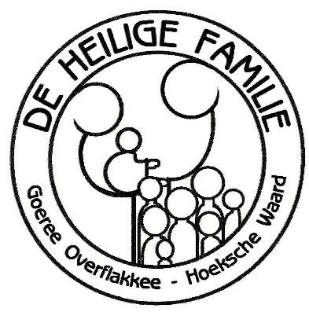

week van 3 t/m 9 november 2024
Eucharistieviering: Allerzielen m.m.v. Ad Fontes
---------------------------------------------------------

Misintenties
Kees van Gameren
Ton Soetmulder
Voor mijn in Polen overleden:
jongste broer Zbieniew en ouders Mariaanna en Antoni en
schoonouders Antonia en Abraham
Juliette Ideler en kinderen Hans, Paul en Jolanda
Piet en Adrie Ruts-Boy
Karim Bou-Rached

Oud-Beijerland |  | weekend | Puttershoek
11.15  11.15 | EV Pastor Geurts  Allerzielen m.m.v. Ad Fontes  EV Pastor Geurts | zo 3 nov  zo 10 nov
vr 9.00  9.40 | EV Pastor Geurts  Rozenkrans bidden | Week-  vieringen | 1e woensdag v.d.  maand: EV (GS)  in ’t Huys te Hoecke
zo  wo | Kinderwoorddienst  Koffie/thee na viering  Inloophuis en kerk open 14.00-16.00 uur | Diversen

Jezus zegt tot ons: ‘In het huis van mijn Vader kunnen velen hun verblijf houden’ en ‘Alleen door Mij heeft men toegang tot de Vader’.

Mededelingen
- Zondag 3 november viering Allerzielen m.m.v. Ad Fontes.
- Woensdag 6 november is de 1e woensdag van de maand.
Inloophuis van 14.00 – 16.00 uur waar u welkom bent voor een kopje koffie of thee en tevens kunt u de kerk bezoeken voor stil gebed of om een kaarsje aan te steken. Ingang via de zijdeur van het parochiecentrum.
- Woensdag 6 november: 1e woensdag van de maand. Om 19.00 uur is er een Eucharistieviering in ’t Huys te Hoecke in Puttershoek.
- De Gerarduskalender 2024 kunt u weer bestellen bij Marijke Heezen.Tel. 0186-612061. Prijs € 10.50
- Concert 25 jaar Cantando. Zondag 10 november 0m 15.00 uur in onze kerk, m.m.v. solist Marco Oudshoorn. U kunt kaarten bestellen a € 5,- bij koorleden en tijdens openingsuren secretariaat of via mhuiskens@chello.nl.
- U bent weer van harte welkom bij de Taize-viering op zondag 1 december om 19.00 uur in de Dorpskerk (Breestraat 13) van Westmaas.
Als u dat wilt kunt u meedoen met de repetities op 14, 21 en 28 november om 20.00 uur waarvoor u € 5. betaalt.
- Maandag 4 november wordt het Mariabeeld weer voor houtworm behandeld. Ze blijft een maand in de stikstoftent. Er wordt weer een kleinere Maria met kind op haar plaats gezet.
- Vrijdag 15 november is er weer Bezinningsochtend.
- Misintenties kunt u opgeven tijdens openingsuren secretariaat.

Bij de herdenking van al onze dierbare overledenen voelen we heimwee naar hun persoon en ontroering bij het gemis van hun aanwezigheid hier op aarde.
Het is soms moeilijk onder woorden te brengen en dat hoeft ook niet altijd.
In en door de kracht van ons geloof tekent zich een andere werkelijkheid af.
Want Jezus zegt: ‘Ik ben de Verrijzenis en het Leven. Wie in Mij gelooft, zal leven ook al is hij gestorven. Ieder die leeft in geloof aan Mij zal in eeuwigheid niet sterven (Joh. 11, 24-25)’. Dan nodigt Hij ons uit – evenals Marta en Maria – absoluut op Hem te vertrouwen. Dan brengt Hij ons nu al tot Leven.
Dat Hij zó onze hoop en steun is in deze voor ons soms moeilijke dagen.

